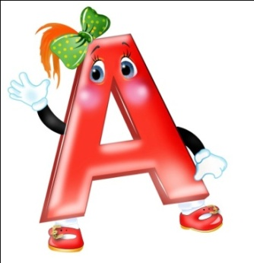
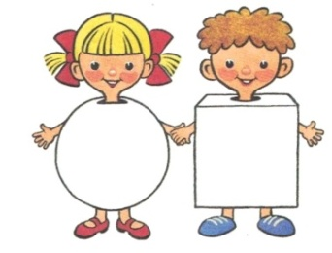
Всем известна буква А –
Буква очень славная.
Да к тому же буква А
В алфавите главная.

1. Дай характеристику звуку [А].
2. Раскрась только те картинки, в названиях которых есть звук [А].
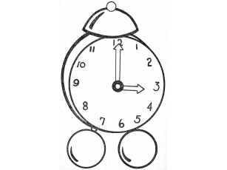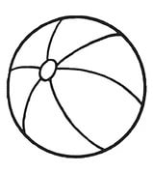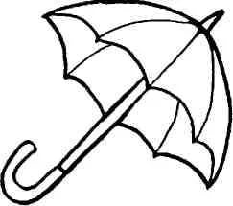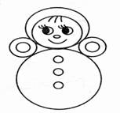
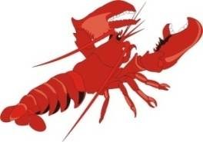
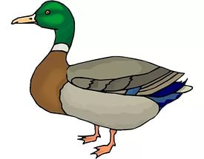
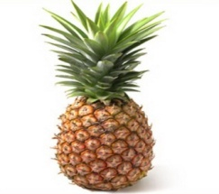
3. Определи место звука [А] в названии картинок и обозначь на схеме.

4. Пальчиковая игра.
Руки сложены в шалаш,  Между ними – карандаш.  Мы закончили едва –  Появилась буква «А». | (Дети выпрямляют кисти рук и располагают их домиком, зажимая между ладонями карандаш).

5. Хлопни в ладоши, если услышишь в слове звук [А].
Арбуз, стол, книга, ракета, пирог, сапог.
6. Заштрихуй букву А по образцу.

И похожа на гармошку
И на испуганную кошку.
И — меж двух прямых дорог
Одна легла наискосок.

1. Дай характеристику звука [И].
2. Заштрихуй букву И по образцу.

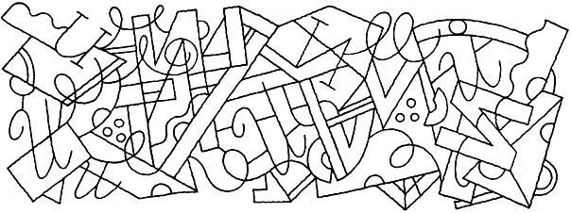
3. Найди спрятанную букву И и обведи ее.

4. Определи место звука [И] в словах и соедини со схемой.
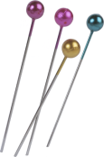
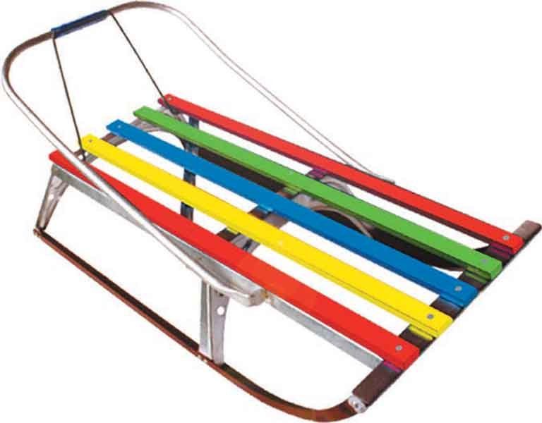
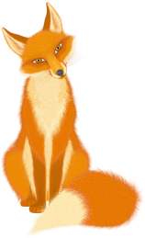

И И И
5. Напечатай букву по образцу.
И

